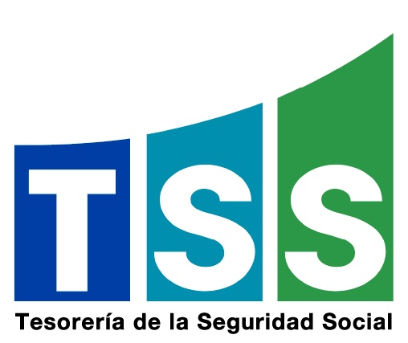

INFORME SEMESTRAL PORTAL DATOS ABIERTOS
Julio-diciembre 2021

La Tesoreria de la Seguridad Social, conciente del poder innovador que pueden generar los datos públicos en formatos abiertos y su impacto en la prestación de los servicios, la transparencia y la calidad de vida de los ciudadanos y ciudadanas¹, está comprometida con aportar en el desarrollo del Portal Datos Abiertos y con esto contribuir con el objetivo de que las personas puedan disponer de los datos abiertos que producimos, con la finalidad de que estos puedan convertirse= en información reutilizable, creándose la oportunidad para intercambiar o cruzar informaciones entre bases de datos.
Entendiendo la importancia de estos en el desarrollo de aplicaciones, tanto desde la Administración Pública como desde la Sociedad Civil, hemos promovido su uso mediante las redes sociales y nuestro Portal Web, entendiendo que son una plataforma para la difusión de informaciones.
Reporte de Publicaciones en Medios Sociales
Portal Web
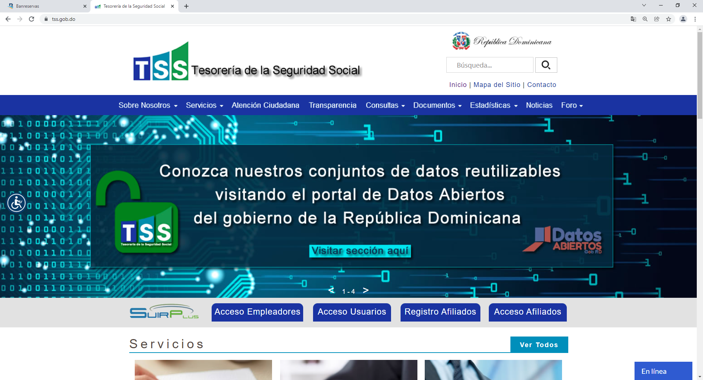

https://datos.gob.do/about
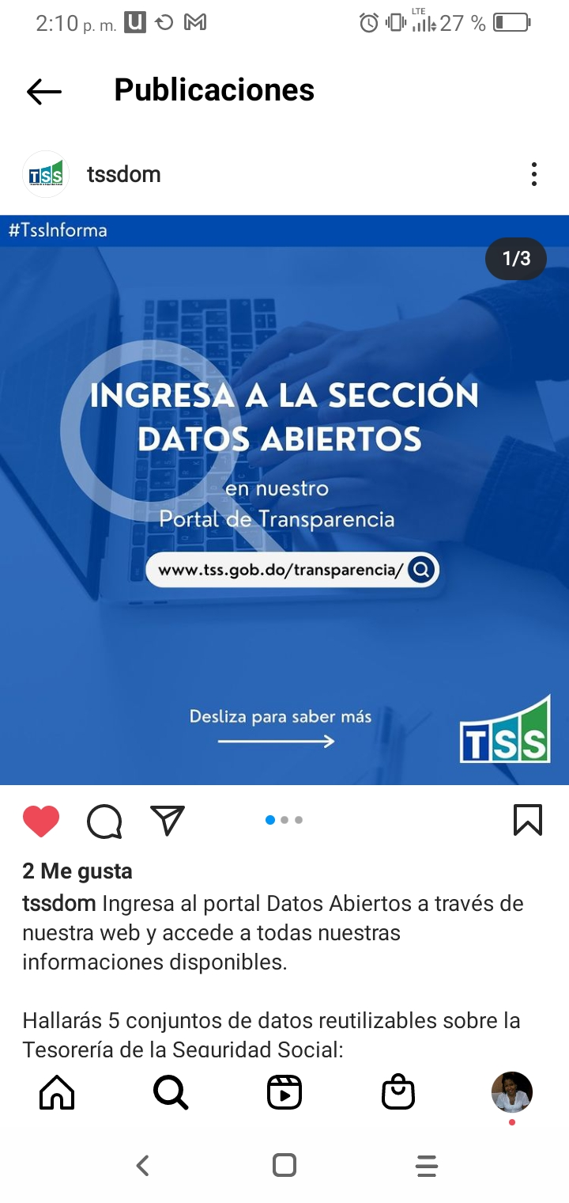
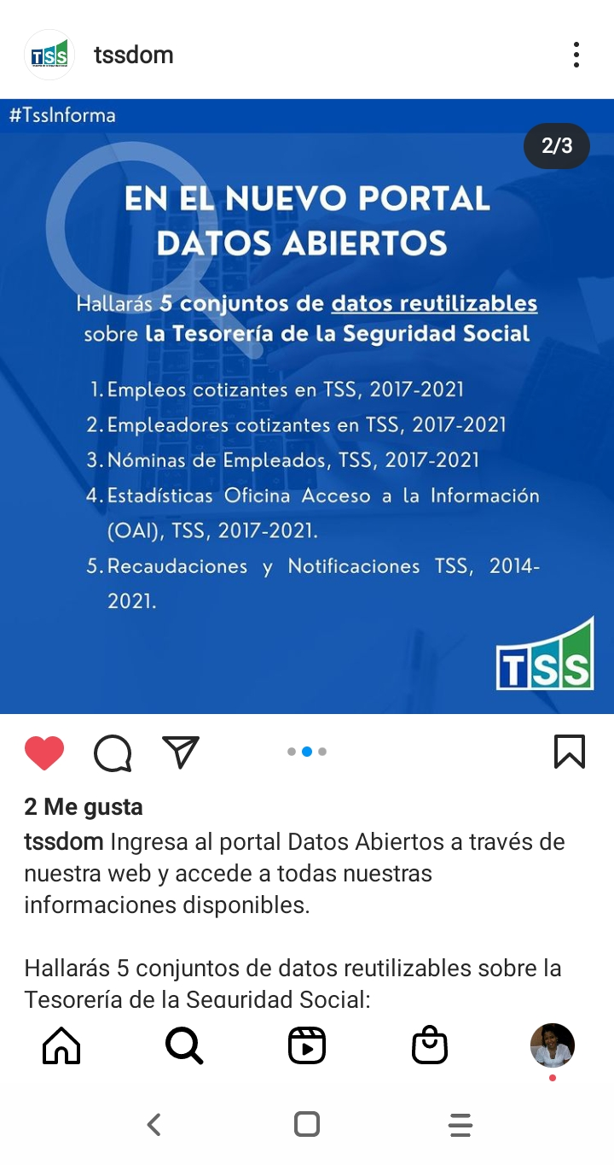
Redes Sociales

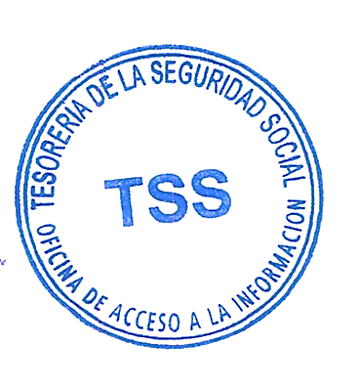
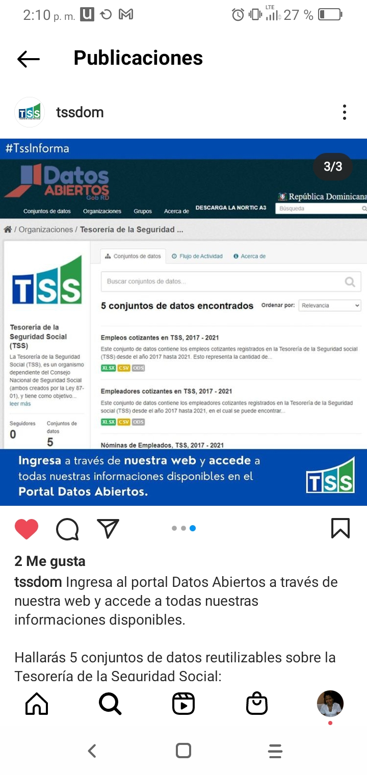
Elaborado y verificado por:

Jenniffer Gómez Linares
Responsable Acceso a la Información Pública

Ramona Espinal
Auxiliar Servicios de Información
